年度报告：国内云计算市场趋势

十多年前，无论是传统企业还是 IT 企业，所有人都困在各自的数据孤岛上。美国、欧洲、中国……全球企业都在斥巨资自购服务器，设立数据中心，部署自己的 IT 系统。
可随着业务的快速扩张，服务器增配速度开始追不上用户的激增，业务的季度性波动也严重影响着设备的利用率。濒临崩溃的 IT 系统成了悬在企业发展势头上的虎头铡。
正如雷·库兹韦尔在《奇点临近》中所说的：传统 IT 正在走向资源化，即未来计算可以像水、电一样被资源化。面对困境，一种可行的思路是共享服务器、按需取用计算资源，而它的第一步就是云计算。
发布 | 才云 Caicloud
作者 | Ashley（才云科技）
01前言
云计算是推动信息技术能力实现按需供给、提高信息化建设利用水平的新技术、新模式、新业态。它能为互联网、大数据、人工智能等领域的发展提供重要基础支撑，赋能传统企业变革升级，帮助企业聚焦核心业务，更快适应变化多端的市场竞争。
在这个“数据为王”的年代，企业在运营的过程中必然会产生海量数据。为了降低 IT 管理的复杂性，提高资源的利用率，释放数据中蕴藏的巨大价值，企业也需要借助云计算这一工具，有效驱动业务及流程创新，形成自身差异化竞争优势。
2014 年下半年，美国中央情报局成为亚马逊 AWS 的客户，震惊了全球的传统 IT 巨头们。这标志着云计算不再是为小公司服务的边缘市场，它开始成为越来越多大公司大机构的选择。
2015 年，云计算在中国也达到临界点。从金融、制造，到政务、零售，关键行业的大中型企业纷纷开始试水云服务。根据 iiMedia Research 的《2018 年中国云计算行业发展报告》，2015 年中国云计算的产业规模已达 1500 亿元，预计 2019 年将达 4300 亿元。
巨大市场催生了激烈竞争。在国内，阿里巴巴、腾讯、华为等大型公司纷纷上线云服务；在国外，亚马逊、微软等云服务巨头也把中国作为维持高速增长、扩展国际市场占有率的战略要地。
虽然和全球云计算市场相比，中国目前的云计算市场整体规模其实还有 3-5 年的落后差距，但落后是暂时的，中国云计算市场正处在高速增长阶段。未来，中国将进一步推动企业利用云计算加快数字化、网络化、智能化转型，推进互联网、大数据、人工智能与实体经济的深度融合。
中国云计算的发展之路，前景可期。
02云时代的开启
云计算服务在国内外的兴起有一定的必然性，它是企业生存、业务发展高压下的产物。

第一个故事
2005 年，为支撑电商平台促销期间的高峰，亚马逊购置了大量昂贵设备对平台进行扩容。可促销过后，机器吃灰、资源闲置，这些计算资源在非峰值时期成了浪费，企业经济效益大大降低。
对于当时的亚马逊，一方面，公司尚未实现盈利，投入巨资购买的 IT 资源却在全年过半时间中都处于闲置状态，这势必会导致资金上的压力；另一方面，眼下这些资源并不能一劳永逸地支撑“黑五”期间的庞大计算，面对未来的增长，如何更有效地配置一套既具足够扩展性，又可持续上线的基础系统，成了亚马逊业务发展的技术瓶颈。
为了处理这些冗余资源，亚马逊开始出售多余算力，把自己打造成云计算平台，取名 AWS（Amazon Web Services）。2015 年，亚马逊曾预测 AWS 有朝一日将在营收上超过公司核心业务——电子商务，成为新的支柱。而就在三年后，2018 年第一季度，AWS 的营业利润已经高达 14 亿美元，占亚马逊这一季度总利润的 73%。
正是这一“无心”之举，一不小心点燃了全球的公有云市场。

第二个故事
2007 年，同样是电商巨头，同样是在技术上遭遇困境。阿里巴巴，一边是 B2B 业务如日中天，淘宝、支付宝井喷式增长；一边是 IT 投入越来越大，每年付给 IBM、Oracle、EMC 及戴尔等厂商的硬件费和维护费高达几千万美元。辛辛苦苦一整年，收成却被别人瓜分了，更要命的是，阿里的业务增速就快触及这些老牌 IT 巨头的处理极限了。
不破不立，不塞不流。两年后，王坚主导成立了阿里云，他把 IT 资源类比工业时代的电，认为这个平台将承载支撑阿里巴巴未来的重要基础设施。但在当时，很多大佬并不看好云计算。李彦宏说，云计算是新瓶装旧酒；马化腾认为，云计算将变成水电一样的基础设施，但实现至少还要几百年，现在为时过早；只有马云斩钉截铁地说：“如果我们不做云计算，将来会死掉。”事实证明，他们赌对了。
2012 年“双十一”，阿里的日交易额是 191 亿元，到六年后的 2018 年，这个数字已经变成 2135 亿元。去年，阿里云在“双十一”期间的实时计算处理能力高达 17.18 亿条/秒，阿里云新增调用的弹性计算能力累计超过 1000 万核，相当于 10 座大型数据中心，创造了脉冲计算的新纪录。
如果不能合理做到利用，这些资源在非峰值期将形成巨大浪费，但好在有阿里云。2011 年 7 月，马云认为时机已经成熟，阿里云开始对外售卖云服务，用云计算的两大核心——海量存储和海量计算——为中小企业提供信息化服务。
随着阿里云的不断壮大，云计算在国内也开始蓬勃发展。

03全球云市场概览
云服务市场有高技术、高投入、回报周期较长的特点，它本身也是重要的基础设施。根据 Gartner 的数据，到 2025 年，80%（目前为 10%）的企业会关掉自己的传统数据中心，转向云服务提供商。可以说，拿下云服务就相当于拿下了进入物联网和人工智能的门票。
据调研机构 Canalys 数据，2018 年，全球云计算市场规模已经突破 800 亿美元，同比大幅增长 46.5％；而这个数字在 2020 年有望超过 1550 亿美元。但为了支撑全球各地搭建数据中心的新建和运转，云服务提供商每年付出的成本也高达 100 亿美元。鉴于这样持续、庞大的资金技术注入，能够觊觎这块蛋糕的，只有为数不多的头部玩家。
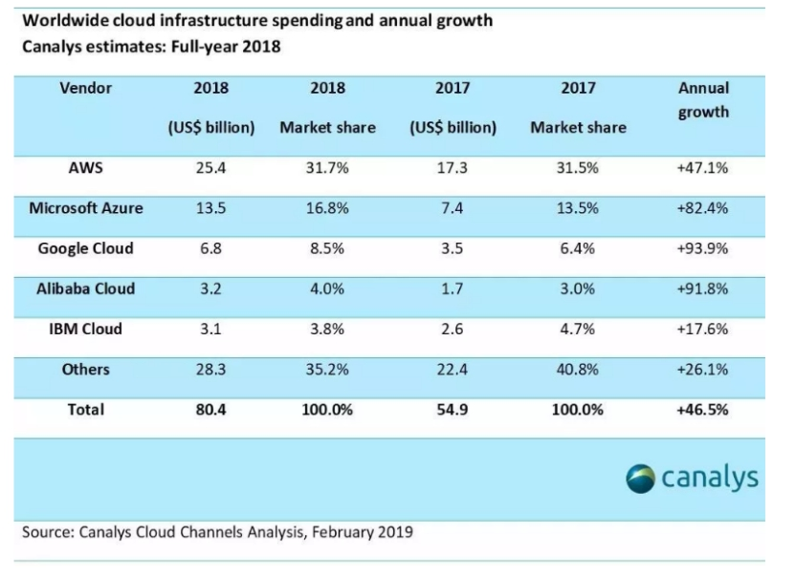
来源：Canalys Cloud Channels Analysis
而根据报告呈现的全球市场份额前十排名，云计算服务提供商中的头部玩家分别是：AWS、Azure、谷歌云、阿里云、IBM 云、Salesforce、Oracle、NTT 通信、腾讯云和 OVH。
- 这之中：
AWS 仍以 31.7％ 的市场份额遥遥领先，去年其云计算营收规模达到了 254 亿美元；
第二名是市场份额 16.8％ 的 Azure，去年它的全年营收规模为 135 亿美元；
Google Cloud Platform（GCP）是前五大云计算服务提供商中增长最快的，市场规模约占 8.5% ，2018 年营收规模几乎翻番；
阿里云则以 31 亿美元营收、4％ 的市场份额位列第四。
IBM 虽然营收规模增加了，但它的市场份额却从 4.7% 下降到了 3.8%。

